Bruslím, bruslíš, bruslíme…
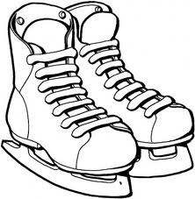
Veřejné bruslení pro rodiny s dětmi
každé pondělí od 15.30 do 16.30 hodin
ZDARMA!
Zimní stadion Náměšť n./Osl.

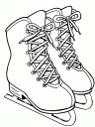
Veřejné bruslení pro obec Jinošov
zdarma
Pondělí 29.prosince 2014
Zimní stadion Náměšť n./Osl.
Od 12.00 do 15.00 hodin
Od 15.30 hodin navazuje pondělní bruslení pro rodiče a děti!

